МИНИСТЕРСТВО ОБРАЗОВАНИЯ РЕСПУБЛИКИ БЕЛАРУСЬ

УЧРЕЖДЕНИЕ ОБРАЗОВАНИЯ
ГОМЕЛЬСКИЙ ГОСУДАРСТВЕННЫЙ ТЕХНИЧЕСКИЙ УНИВЕРСИТЕТ ИМЕНИ П. О. СУХОГО

Факультет автоматизированных и информационных систем

Кафедра «Информационные технологии»

ОТЧЕТ ПО ЛАБОРАТОРНОЙ РАБОТЕ № 2
по дисциплине «Программирование сетевых приложений»

на тему: «Организация распределённых вычислений с
использованием сокет TCP/IP средствами LinuxAPI.»

Выполнил: студент гр. ИТИ-31
Малиновский И.Л.
Принял: ассистент
Карбчикова Е.А.

Гомель 2020

Цель работы: изучить подходы к использованию протокола TCP/IP средствами LinuxAPI.

Задание для 9 варианта: Распределенная сортировка, для сбора от клиентов использовать mergesort, на клиентах использовать сортировку вставкой.

Результат выполнения:

В ходе выполнения лабораторной работы были разработаны два типа клиентов:
– основной клиент для считывания данных с файла, разделения на порции, передачи на остальные клиенты и сборки результирующих частей;
– клиент, представляющий собой юнит для вычисления порции данных: сортировки последовательности, переданной с основного клиента.

Для анализа эффективности расчетов на нескольких узлах, были произведены вычисления и созданы графики, описывающие зависимость скорости вычисления от количества узлов, а также от количества исходных данных.
На рисунке 1 представлен график зависимости времени выполнения сортировки от количества данных, при расчетах разном количестве узлов. При сложности 200, время вычисления на 1, 2, 3, 4 и 5 узлах представляет 9(36 с учетом подключения), 23, 17, 14 и 13 соответственно.

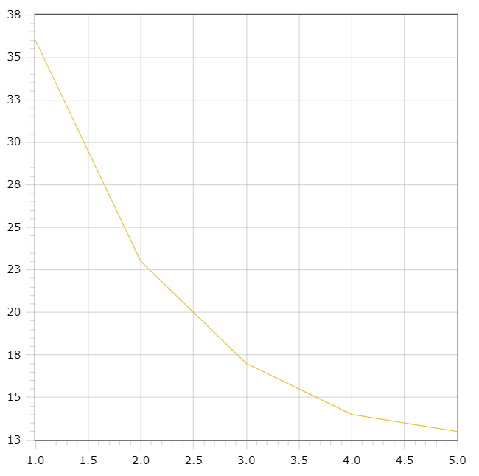

Рисунок 1 – График времени при последовательности из 200 чисел

На рисунке 2 представлен график зависимости времени выполнения сортировки от количества данных, при расчетах разном количестве узлов. При сложности 500, время вычисления на 1, 2, 3, 4 и 5 узлах представляет 16(114 с учетом подключения), 50, 33, 36 и 27 соответственно.

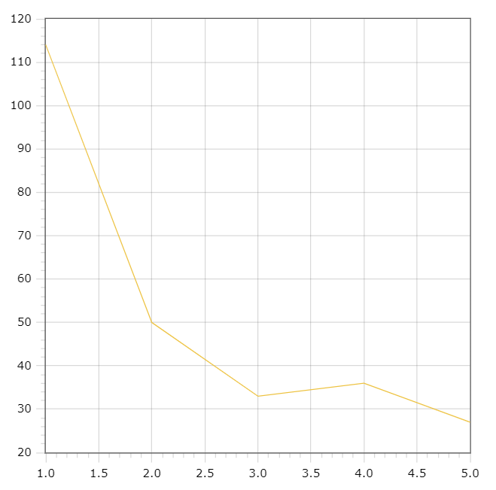

Рисунок 2 – График времени при последовательности из 500 чисел

На рисунке 3 представлен график зависимости времени выполнения сортировки от количества данных, при расчетах разном количестве узлов. При сложности 1000, время вычисления на 1, 2, 3, 4 и 5 узлах представляет 32(142 с учетом подключения), 102, 70, 59 и 48 соответственно.

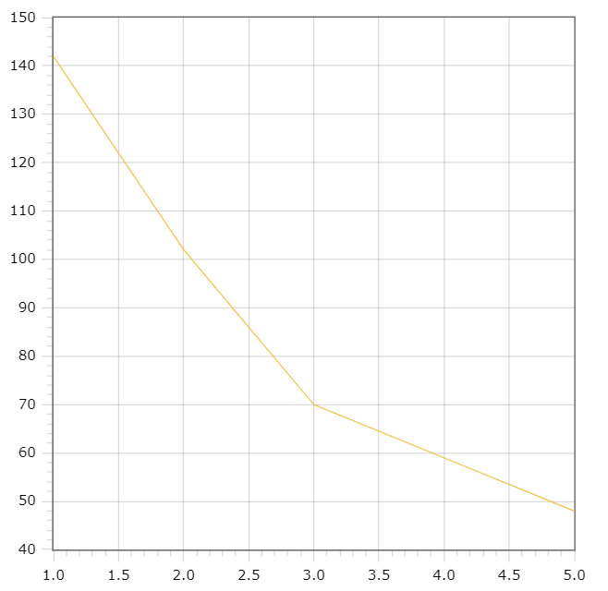

Рисунок 3 – График времени при последовательности из 1000 чисел

На рисунке 4 представлен график зависимости времени выполнения сортировки от количества данных, при расчетах разном количестве узлов. При сложности 5000, время вычисления на 1, 2, 3, 4 и 5 узлах представляет 188(828 с учетом подключения), 594, 453, 276 и 227 соответственно.

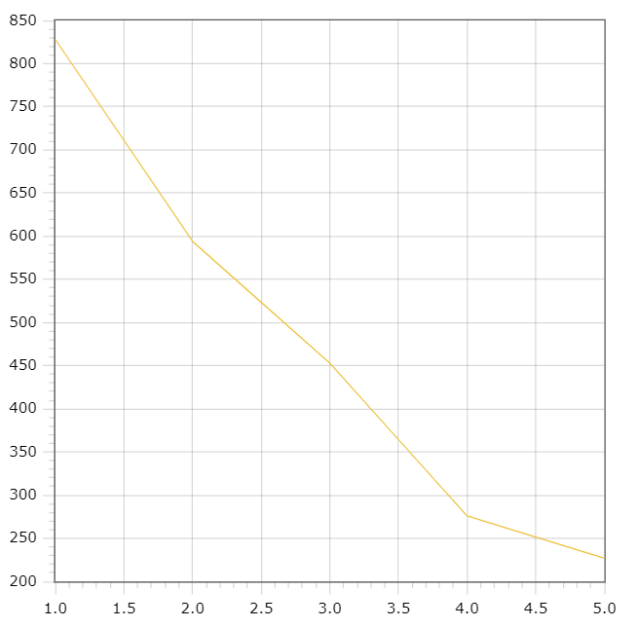

Рисунок 4 – График времени при последовательности из 5000 чисел

На рисунке 5 представлен график зависимости времени выполнения сортировки от количества данных, при расчетах разном количестве узлов. При сложности 10000, время вычисления на 1, 2, 3, 4 и 5 узлах представляет 327(1620 с учетом подключения), 1238, 1006, 874 и 832 соответственно.

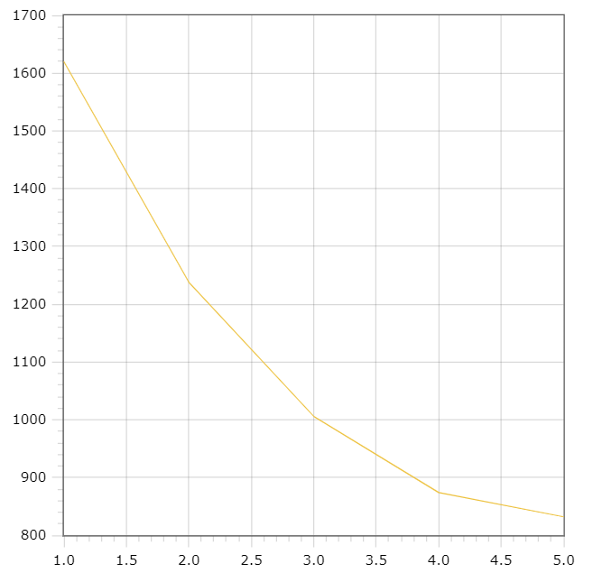

Рисунок 5 – График времени при последовательности из 10000 чисел

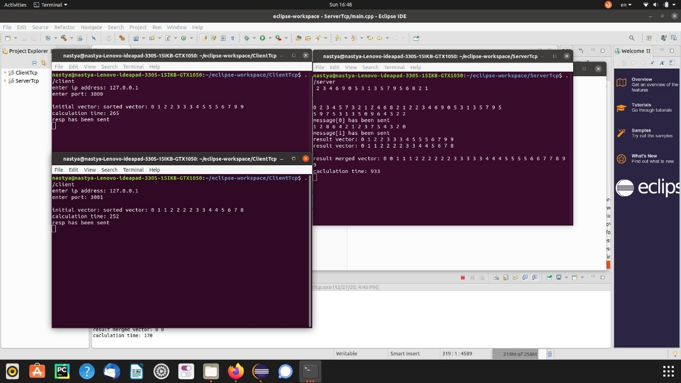

Рисунок 6 – Процесс выполнения программы

Вывод: в ходе выполнения лабораторной работы была изучена технология программирования сетевых сокетов на платформе Linux: LinuxAPI. Также, в ходе выполнения был произведен сравнительный анализ вычисления заданного алгоритма на одном клиенте и на нескольких, в результате чего, были доказаны преимущества распределенного подхода над вычислением на одном узле.

ПРИЛОЖЕНИЕ А

Листинг программы

Файл server_main.cpp:

#include <iostream>
#include <sys/types.h>
#include <sys/socket.h>
#include <unistd.h>
#include <arpa/inet.h>
#include <netdb.h>
#include <string.h>
#include <string>
#include <fstream>
#include <sstream>
#include <pthread.h>
#include <vector>
#include <thread>
#include <cstring>
#include <chrono>

using namespace std;

vector<int> merge(vector<int>, vector<int>);

void printVector(vector<int> vec) {

for (int i = 0; i < vec.size(); i++) {

cout << vec[i] << " ";

}

cout << "\n";

}

vector<int> slice(vector<int> vectorToSlice, int from, int to) {

vector<int> newVector(0);

for (int i = from; i < to; i++) {

newVector.push_back(vectorToSlice[i]);

}

return newVector;

}

vector<int> fromStringToVector(string str) {

vector<int> result(0);

int start = 0;

int end = 0;

for (int i = 0; i < str.length(); i++) {

if (!isspace(str[i])) end = i;

else {

string numberString = str.substr(start, end - start + 1);

result.push_back(atoi(numberString.c_str()));

start = i + 1;

}

}

string numberString = str.substr(start);

result.push_back(atoi(numberString.c_str()));

return result;

}

string fromVectorToString(vector<int> vec) {

string str;

for (int i = 0; i < vec.size(); i++) {

if (i != 0) str += " ";

str += to_string(vec[i]);

}

return str;

}

sockaddr_in createAddress(string ip, int port) {

sockaddr_in address;

address.sin_family = AF_INET;

address.sin_port = htons(port);

address.sin_addr.s_addr = inet_addr(ip.c_str());

return address;

}

vector<sockaddr_in> createAddresses() {

vector<sockaddr_in> addresses(0);

addresses.push_back(createAddress("127.0.0.1", 3000));

addresses.push_back(createAddress("127.0.0.1", 3001));

return addresses;

}

vector<int> createParts(int vectorSize, int count) {

vector<int> parts(count);

int inOnePart = vectorSize / count;

int mod = vectorSize % count;

for (int i = 0; i < count; i++) {

parts[i] = inOnePart;

if (mod != 0) {

parts[i]++;

mod--;

}

}

return parts;

}

int main(){

std::vector<int> sockets;

vector<sockaddr_in> addresses = createAddresses();

string initial;

/*cout << "enter unsorted vector: ";

getline(cin, initial);*/

ifstream file("vector.txt");

string str;

if (file.is_open()) {

while (getline(file, str)) {

initial += " " + str;

}

file.close();

}

else {

cout << "ERR";

return -1;

}

cout << "string: " << initial << "\n\n\n";

unsigned int startTime = clock();

vector<int> unsorted = fromStringToVector(initial);

printVector(unsorted);

vector<int> parts = createParts(unsorted.size(), addresses.size());

for (int i = 0; i < addresses.size(); i++) {

int sock = socket(AF_INET, SOCK_STREAM, 0);

vector<int> vec;

while (parts[i] != 0) {

vec.push_back(unsorted[unsorted.size() - 1]);

unsorted.pop_back();

parts[i]--;

}

printVector(vec);

if (sock == -1){
std::cout << "Can not create a socket, try again" << std::endl;
return -1;
}

sockaddr_in address = addresses[i];

connect(sock, (sockaddr*)&address, sizeof(address));

string str = fromVectorToString(vec);

int res_size = str.length();

send(sock, (char*)&res_size, sizeof(int), 0);

send(sock, str.c_str(), res_size, 0);

cout << "message[" << i << "] has been sent"<< "\n";

sockets.push_back(sock);

}

vector<int> merged(0);

for (int i = 0; i < sockets.size(); i++) {

int msg_size;

recv(sockets[i], (char*)&msg_size, sizeof(int), 0);

char* msg = new char[msg_size + 1];

msg[msg_size] = '\0';

recv(sockets[i], msg, msg_size, 0);

vector<int> result = fromStringToVector(string(msg));

cout << "result vector: ";

printVector(result);

merged = merge(merged, result);

}

unsigned int endTime = clock();

cout << "\n" << "result merged vector: ";

printVector(merged);

cout << "caclulation time: " << endTime - startTime << "\n";

string a;

cin >> a;

}

vector<int> merge(vector<int> left, vector<int> right) {

vector<int> resultVector(0);

int leftIndex = 0, rightIndex = 0;

while (leftIndex < left.size() && rightIndex < right.size()) {

if (left[leftIndex] < right[rightIndex]) {

resultVector.push_back(left[leftIndex]);

leftIndex++;

}

else {

resultVector.push_back(right[rightIndex]);

rightIndex++;

}

}

while (leftIndex < left.size()) {

resultVector.push_back(left[leftIndex]);

leftIndex++;

}

while (rightIndex < right.size()) {

resultVector.push_back(right[rightIndex]);

rightIndex++;

}

return resultVector;

}

Файл client_main.cpp:

#include <iostream>
#include <sys/types.h>
#include <sys/socket.h>
#include <unistd.h>
#include <arpa/inet.h>
#include <netdb.h>
#include <string.h>
#include <string>
#include <sstream>
#include <pthread.h>
#include <thread>
#include <cstring>
#include <math.h>
#include <vector>
#include <sstream>

using namespace std;

vector<int> merge(vector<int>, vector<int>);
vector<int> slice(vector<int>, int, int);
vector<int> mergeSort(vector<int>);

void printVector(vector<int> vec) {
for (unsigned int i = 0; i < vec.size(); i++) {
cout << vec[i] << " ";
}
cout << "\n";
}

vector<int> fromStringToVector(string str) {
vector<int> result(0);
int start = 0;
int end = 0;
for (unsigned int i = 0; i < str.length(); i++) {
if (!isspace(str[i])) end = i;
else {
string numberString = str.substr(start, end - start + 1);
result.push_back(atoi(numberString.c_str()));
start = i + 1;
}
}
string numberString = str.substr(start);
result.push_back(atoi(numberString.c_str()));

return result;
}
string fromVectorToString(vector<int> vec) {
string str;
for (unsigned int i = 0; i < vec.size(); i++) {
if ( i != 0) str += " ";
str += to_string(vec[i]);
}

return str;
}

int main(){

int sock = socket(AF_INET, SOCK_STREAM, 0);
sockaddr_in address;

address.sin_family = AF_INET;
string ip;
cout << "enter ip address: ";
cin >> ip;
address.sin_addr.s_addr = inet_addr(ip.c_str());
int port;
cout << "enter port: ";
cin >> port;
cout << "\n";
address.sin_port = htons(port);

bind(sock, (struct sockaddr *) &address, sizeof(address));
listen(sock, 1);

int size = sizeof(address);

int connection = accept(sock, (sockaddr*)&address, (socklen_t*)&size);

int msg_size;
recv(connection, (char*)&msg_size, sizeof(int), 0);
char* msg = new char[msg_size + 1];
msg[msg_size] = '\0';
recv(connection, msg, msg_size, 0);

unsigned int startTime = clock();

vector<int> initial = fromStringToVector(string(msg));

cout << "initial vector: ";
//printVector(initial);
delete msg;

vector<int> sorted = mergeSort(initial);

unsigned int endTime = clock();

cout << "sorted vector: ";
printVector(sorted);

cout << "calculation time: " << endTime - startTime << "\n";

string result = fromVectorToString(sorted);
int res_size = result.length();
send(connection, (char*)&res_size, sizeof(int), 0);
send(connection, result.c_str(), res_size, 0);

cout << "resp has been sent" << "\n";

string a;
cin >> a;

return 0;
}

vector<int> merge(vector<int> left, vector<int> right) {
vector<int> resultVector(0);
int leftIndex = 0, rightIndex = 0;

while (leftIndex < left.size() && rightIndex < right.size()) {
if (left[leftIndex] < right[rightIndex]) {
resultVector.push_back(left[leftIndex]);
leftIndex++;
}
else {
resultVector.push_back(right[rightIndex]);
rightIndex++;
}
}
while (leftIndex < left.size()) {
resultVector.push_back(left[leftIndex]);
leftIndex++;
}
while (rightIndex < right.size()) {
resultVector.push_back(right[rightIndex]);
rightIndex++;
}

return resultVector;
}

vector<int> slice(vector<int> vectorToSlice, int from, int to) {
vector<int> newVector(0);
for (int i = from; i < to; i++) {
newVector.push_back(vectorToSlice[i]);
}

return newVector;
}

vector<int> mergeSort(vector<int> vec) {
if (vec.size() <= 1) return vec;

int middle = vec.size() / 2;
vector<int> left = slice(vec, 0, middle);
vector<int> right = slice(vec, middle, vec.size());

return merge(mergeSort(left), mergeSort(right));
}

